АДМИНИСТРАЦИЯ
ЛОЗОВСКОГО 1-ГО СЕЛЬСКОГО ПОСЕЛЕНИЯ
ВЕРХНЕМАМОНСКОГО МУНИЦИПАЛЬНОГО РАЙОНА
ВОРОНЕЖСКОЙ ОБЛАСТИ

РАСПОРЯЖЕНИЕ

от «22» июня 2022 г. № 26-р
----------------------------------------------------
с. Лозовое

Об утверждении схемы теплоснабжения
Лозовского 1-го сельского поселения Верхнемамонского муниципального района Воронежской области на 2022-2025 год
В целях урегулирования правовых экономических отношений, возникающих в связи с производством, передачей, потреблением тепловой энергии, тепловой мощности, теплоносителя с использованием систем теплоснабжения и в целях исполнения требований Федерального закона от 27.07.2010 № 190-ФЗ «О теплоснабжении», постановления правительства РФ №154 от 22.02.20212г. «О требованиях к схемам теплоснабжения, порядку их разработки и уиверждения»администрация Лозовского 1-го сельского поселения Верхемамонского муниципального района Воронежской области:

1. Утвердить схему теплоснабжения Лозовского 1-госельского поселения Верхемамонского муниципального района Воронежской области на 2022-2025 г.гв составе:
1.1. Основные положения схемы теплоснабжения Лозовского 1-госельского поселения Верхемамонского муниципального района Воронежской области на 2022-2025 г.г(приложение № 1).
1.2. Схемы размещения основных источников теплоснабжения и тепловых сетей поселения Лозовского 1-го сельского поселения Верхемамонского муниципального района Воронежской области на 2022-2025г.г(приложение №2).
1.3. График текущего и капитального ремонта тепловых сетей на 2022-2025г.г. (приложение № 3).
2. Признать утратившим силу распоряжение администрации Лозовского 1-госельского поселения от 16.06.2021 г. № 22-р «Об утверждении схемы теплоснабжения Лозовского 1-госельского поселения Верхнемамонского муниципального района Воронежской области на период до 2027 года»
3. Контроль за исполнением настоящего распоряжения оставляю за собой.

ГлаваЛозовского 1-го
сельского поселения Н.И. Лукьянчикова

Приложение № 1
к распоряжению администрации
Приреченского сельского поселения
от «22»июня 2022года № 26-р

ОСНОВНЫЕ ПОЛОЖЕНИЯ
схемы теплоснабжения Лозовского 1-го сельского поселенияВерхнемамонского муниципального района Воронежской области на 2022– 2025 г.г.
Основанием для разработки схемы теплоснабжения Лозовского 1-госельского поселения Верхемамонского муниципального района Воронежской области на 2022-2025г.г. является:
Федеральный закон от 27.07.2010 года № 190-ФЗ «О теплоснабжении»;
Программа комплексного развития систем коммунальной инфраструктуры Лозовского 1-госельского поселения Верхемамонского муниципального района Воронежской области на 2016-2030 годы;
Генеральный план поселения.

- Общие положения

Схема теплоснабжения Лозовского 1-госельского поселения Верхемамонского муниципального района Воронежской области на 2022-2025 г.г. (далее – схема теплоснабжения) — документ, содержащий материалы по обоснованию эффективного и безопасного функционирования системы теплоснабжения, ее развития с учетом правового регулирования в области энергосбережения и повышения энергетической эффективности.
Теплоснабжающая организация определяется схемой теплоснабжения.
Мероприятия по развитию системы теплоснабжения, предусмотренные настоящей схемой, включаются в инвестиционную программу теплоснабжающей организации и, как следствие, могут быть включены в соответствующий тариф организации коммунального комплекса
II. Основные цели и задачи схемы теплоснабжения:
2.1. Задача реализации схемы -обеспечение устойчивого развития территории поселения, в части, касающейся теплоснабжения, повышение надежности работы систем теплоснабжения в соответствии с нормативными требованиями, обеспечение жителей Лозовского 1-госельского поселения Верхемамонского муниципального района Воронежской тепловой энергией;
2.2.Схемаопределяет:
2.2.1. Основные направления развития системы теплоснабжения Лозовского 1-госельского поселения, позволяющие обеспечить нормативный уровень надежности поставок тепловой энергии существующим потребителям.
2.2.2. Мероприятия по реконструкции и техническому перевооружению действующих источников теплоснабжения.
2.2.3.Реализация мероприятий по реконструкции объектов системы теплоснабжения Лозовского 1-госельского поселения, предусмотренных схемой, осуществляется в порядке, установленном законодательством о градостроительной деятельности Российской Федерации и Верхнемамонского муниципального района.

III. Основные направления и принципы
развития системы теплоснабжения.

3.1. Основными направлениями развития системы теплоснабжения Приреченского сельского поселения являются:
3.1.1. Обеспечение надежного теплоснабжения объектов жилищного фонда, социального назначения от всех видов источников теплоснабжения независимо от их имущественной принадлежности.
3.1.2. Обеспечение согласованного развития тепловых сетей с реконструкцией морально устаревшего и физически изношенного оборудования.
3.1.3. Обеспечение согласованного развития тепловых сетей с техническим перевооружением действующих котельных, замена морально устаревшего и физически изношенного оборудования.

IV. Характеристика системы теплоснабжения:
4.1.Теплоснабжение социально значимых объектов осуществляется в основном от отдельно стоящих или встроенно-пристроенных котельных. В качестве топлива используется газ, уголь. Теплоносителем для систем отопления и горячего водоснабжения является сетевая вода с расчетными температурами Т = 150-70⁰С, Т = 95-70⁰С. Протяженность сетей теплоснабжения – 1,097 км, в том числе котельная № 35 – 0,180 км, котельная № 29 – 0,135 км, котельная № 28 – 0,782 км. Трубопроводы смонтированы из стальных электросварных труб по ГОСТ 10704-91 для систем отопления и вентиляции и оцинкованных — для систем горячего водоснабжения.
Основныетехнические характеристики оборудования котельных
Таблица 1.
№ п/п | Наименование и  местоположение котельных | Установленная мощность котлов (Гкал/час) | Тип котлов,  кол-во (шт) | Год ввода в эксплуата-цию | % износа | Вид топлива и годовой расход
 | Котельная №33  адм. ООО «Лозовое» | 0,0124 | КС-ТГВм-16/20 1 шт. | 2006 | 15 % | Газ/ 8,8 тыс.куб.м
 | Котельная №35 | 1,08 | КВа-0,63  2 шт. | 2010 | 20 % | Газ/ 166 тыс.куб.м
 | Котельная №12 | 0,32 | У-5 – 1 шт. | 1992 | 80 % | уголь/35 т
 | Котельная № 29  БУ ВО «Верхнемамонский психоневрологический интернат» отделение с. Лозовое | 0,603 | КСВа-0,63гн 2шт. | 2008 | 30% | Газ/ 75,2тыс.куб.м
 | Котельная № 28  СДК, ФАП, дет.сад, школа, адм. ООО «Рассвет», Свято-Троицкий храм | 0,43 | Хопер-100 5шт. | 2005 | 36,7% | Газ/58,2 тыс.куб.м
 | Котельная № 27  административное здание по ул. Авдеева, д. 6 | 0,05 | КСТГ-16  1шт. | 2005 |  | Газ/ 7 тыс.куб.м
 | Котельная № 5  административное здание по ул. Октябрьская, д. 69 | 0,008 | «ProthermМедведь 40 TLO» 2 шт. | 2017 | 20% | газ/0,30327тыс.куб.м

Система теплоснабжения вышеперечисленных котельных — закрытая.
Жилая застройкаЛозовского 1-го сельского поселения Верхнемамонского муниципального района отапливается от индивидуальных автономных отопительных и водонагревательных систем, работающих на природном газе. Часть жилой зоны имеет печное отопление (уголь и дрова).
4.2. Анализ современного состояния теплообеспеченности поселения в целом выявил основные направления развития систем теплоснабжения:
применение газа на всех источниках теплоснабжения (котельных, локальных системах отопления в малоэтажной застройке), как более дешёвого и экологического вида топлива;
реконструкция и переоборудование изношенных котельных и тепловых сетей социально значимых объектов;
внедрение приборов и средств учёта и контроля расхода тепловой энергии и топлива;
применение для строящихся и реконструируемых тепловых сетей прокладку труб повышенной надёжности (с долговечным антикоррозийным покрытием, высокоэффективной тепловой изоляцией из сверхлёгкого пенобетона или пенополиуретана и наружной гидроизоляцией);
V. Планируемые мероприятия по реконструкцииисточников теплоснабжения
6.1. Развитие тепловых сетей на территории Лозовского 1-госельского поселения.
6.1.1.Существующая частнаяодноэтажная жилая застройка, объекты здравоохранения, торговли, культурыбудут снабжаться по прежней схеме - от автономных источников теплоснабжения, учреждения образования- централизованно от котельной № 28, №29.
6.1.2. Строительство новых блочных (модульных) централизованных
котельных нецелесообразно, за исключением строительство котельных для проектируемого соцкультбыта;
6.1.3. Существующая схема тепловых сетей и систем теплоснабжения, является оптимальной для поселения ввиду не протяженности магистрали, доступность к ревизии и ремонту.

Приложение № 2
к распоряжению администрации
Лозовского 1-го сельского поселения
от «22» июня 2022 г. № 26-р

Схемы размещения основных источников теплоснабжения и тепловых сетей поселения Лозовского 1-госельского поселения Верхемамонского муниципального района Воронежской области
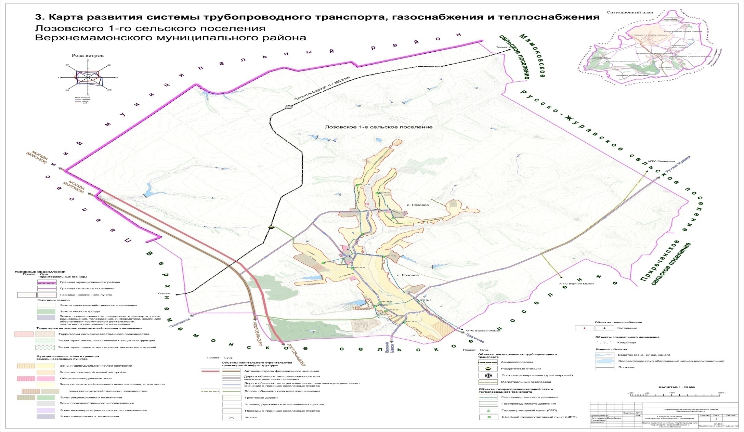

Приложение № 3
к распоряжению администрации
Лозовского 1-го сельского поселения
от «22» июня 2022 г. № 26-р
График текущего и капитального ремонта тепловых сетей на 2022-2025г.г.

Наименование работ | Период выполнения работ
 | январь | февраль | март | апрель | май | июнь | июль | август | сентябрь | октябрь | ноябрь | декабрь
Текущий ремонт
Трубопроводы, арматура и оборудование
Смена отдельных труб |  |  |  | Х | Х | Х | Х | Х | Х
Сварка или подварка отдельных стыков труб |  |  |  | Х | Х | Х | Х | Х | Х
Частичный ремонт тепловой изоляции с восстановлением антикоррозийных покрытий и окраски |  |  |  | Х | Х | Х | Х | Х | Х
Вскрытие и ревизия запорной, дренажной, воздухоспускной и регулирующей арматуры (задвижек вентилей, регулирующих, обратных, предохранительных и редукционных клапанов) |  |  |  | Х | Х | Х | Х | Х | Х
Ремонт арматуры со сменой отдельных деталей, притирка дисков, набивка или смена сальниковых уплотнителей, смена прокладок, подтяжка болтов сальниковых и фланцевых соединений |  |  |  | Х | Х | Х | Х | Х | Х
Каналы, камеры, опоры
Устранение отдельных неплотностей в стенах проходных каналов и камер, заделка отдельно выпадающих кирпичей |  |  |  | Х | Х | Х | Х | Х | Х
Ремонт лестниц, площадок и ограждений с подваркой металлоконструкций |  |  |  | Х | Х | Х | Х | Х | Х
Восстановление окраски металлоконструкций |  |  |  | Х | Х | Х | Х | Х | Х
Очистка дренажных трубопроводов от отложений ила |  |  |  | Х | Х | Х | Х | Х | Х
Восстановление и заделка разрушенных люков |  |  |  | Х | Х | Х | Х | Х | Х
Капитальный ремонт
Трубопроводы, арматура и оборудование
Смена пришедших в негодность трубопроводов |  |  |  | Х | Х | Х | Х | Х | Х
Полная или частичная замена тепловой изоляции, восстановление и нанесение вновь антикоррозионного покрытия и гидроизоляции на действующие трубопроводы |  |  |  | Х | Х | Х | Х | Х | Х
Смена или установка дополнительных задвижек или другой запорной арматуры, компенсаторов и фасонных частей или ремонт со сменой изношенных деталей, замена компенсаторов, запорной арматуры и других устройств более совершенными конструкциями, смена пришедшей в негодность регулировочной и предохранительной арматуры |  |  |  | Х | Х | Х | Х | Х | Х
Каналы, камеры, опоры
Восстановление поврежденных или смена пришедших в негодность строительных конструкций, каналов, камер, смотровых колодцев и опор надземных прокладок |  |  |  | Х | Х | Х | Х | Х | Х
Восстановление поврежденных, смена пришедших в негодность или прокладка дополнительных дренажей из камер и каналов |  |  |  | Х | Х | Х | Х | Х | Х
Полная или частичная смена гидроизоляции каналов и камер |  |  |  | Х | Х | Х | Х | Х | Х
Восстановление или смена подвижных и неподвижных опор, а также системы креплений трубопроводов при надземных прокладках |  |  |  | Х | Х | Х | Х | Х | Х
Вскрытие и очистка каналов от загрязнений от заливания с восстановлением изоляции |  |  |  | Х | Х | Х | Х | Х | Х
Смена металлических спускных лестниц в камерах |  |  |  | Х | Х | Х | Х | Х | Х
Смена люков |  |  |  | Х | Х | Х | Х | Х | Х

